淡江時報 第 883 期
免費游泳教學週 讓全校泳起來
學聲大代誌
【記者楊宜君淡水校園報導】上月24至28日體育事務處為持續推廣建立游泳技能及提升大一游泳教學成效，舉辦為期5天的「免費游泳教學週」，於每學期末的前3週，提供本校教職員及大一體適能檢測未通過游泳25公尺的同學學習游泳的機會。

此次活動總計有22位報名，由體育事務處體育活動組講師陳瑞辰和助理教授李俞麟開班教授，對於游泳卻步的人，陳瑞辰則是勉勵大家說：「學游泳要抱持著輕鬆的心態，不要為了游泳而游泳，應該先試著去喜歡它。」

課程中透過浮板及其他游泳輔助器材讓學員破除心理障礙，並以「親水」及「防溺」為主要游泳基礎，更設定25公尺作為教學目標，在這5天的課程中，每位學員都有大幅的進步和突破。德文系講師張盆表示，「萬事起頭難！很高興有這個活動可以讓我突破自己，這是我第一次受到游泳的正式訓練，在這2天中很快速地學會後仰，且在2位老師的帶領之下，我可以更快地達成學會游泳的目標。」
2013/01/07

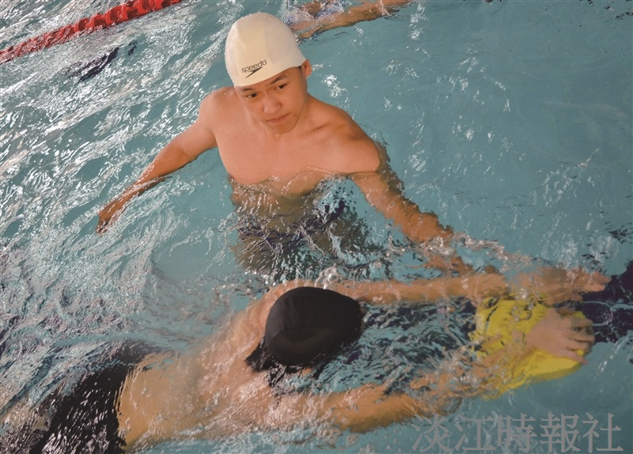
體育事務處於上月24至28日舉辦「免費游泳教學週」，圖為講師陳瑞辰（白帽者）透過浮板來指導學員游泳技巧。（攝影／羅廣群）

